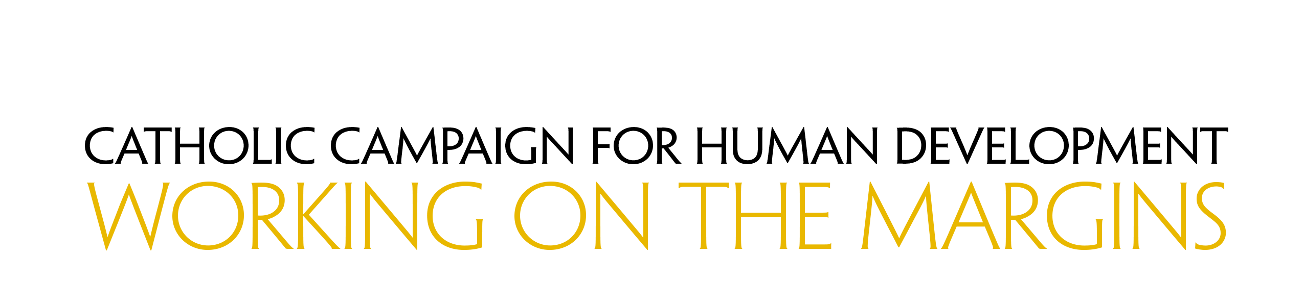

2015 Bulletin Announcements

English

Week Before the Collection
Next week’s collection for the Catholic Campaign for Human Development (CCHD) needs your help. CCHD was founded to end the cycle of poverty in the United States by funding organizations that help individuals help themselves. With the tradition of improving education, housing situations, and community economic development, CCHD continues to make a positive impact in communities nationwide. Your contribution will defend human dignity and reach out to those living on the margins. Please give to the CCHD collection.

Week of the Collection
The collection for the Catholic Campaign for Human Development (CCHD) provides funding for groups that make lasting change and uplift the poor in the United States. CCHD’s grants improve education, support economic development, and create affordable housing in low-income neighborhoods. Help us continue to defend human dignity and build communities of solidarity. Please give to the CCHD Collection.

Week After the Collection
Thank you for your contributions to the collection for the Catholic Campaign for Human Development (CCHD)! Your generous gifts will help CCHD end poverty in the United States through better education, improved housing, and economic development. Through CCHD and its beneficiaries, we demonstrate Catholic social teaching and carry out Jesus’ mission to “bring glad tidings to the poor . . . to proclaim liberty to captives and recovery of sight to the blind, to let the oppressed go free” (Lk 4:18).

Spanish

Semana antes de la colecta
La colecta de la próxima semana para la Campaña Católica para el Desarrollo Humano (CCHD) necesita su ayuda. CCHD fue fundada para eliminar el ciclo de pobreza en los Estados Unidos otorgando fondos a organizaciones que ayudan a las personas a ayudarse a sí mismas. Con su tradición de mejoras en la educación, en la vivienda y en el desarrollo económico de las comunidades, CCHD continúa teniendo un impacto positivo en las comunidades en todo el país. Su contribución servirá para defender la dignidad humana y llegar a todos los que viven al margen. Por favor, contribuya a la colecta para CCHD.

Semana de la colecta
La colecta para la Campaña Católica para el Desarrollo Humano (CCHD) proporciona fondos para grupos que ocasionan cambios duraderos y ayudan y respaldan a los pobres en los Estados Unidos. Los donativos de CCHD mejoran la educación, financian el desarrollo económico y crean viviendas asequibles en vecindarios de bajos recursos. Ayúdenos a continuar defendiendo la dignidad humana y construir comunidades de solidaridad. Por favor, contribuya a la colecta para CCHD.

Semana después de la colecta
¡Muchas gracias por sus contribuciones a la colecta para la Campaña Católica para el Desarrollo Humano (CCHD)! Sus generosos donativos ayudarán a CCHD a erradicar la pobreza en los Estados Unidos mediante una mejor educación, mejores viviendas y desarrollo económico. A través de CCHD y sus beneficiarios, demostramos la enseñanza social católica y realizamos la misión de Jesús para “llevar a los pobres la buena nueva . . . para anunciar la liberación a los cautivos y la curación a los ciegos, para dar libertad a los oprimidos” (Lc 4:18).

